GIÁO ÁN KIỂM TRA HỌC KỲ II NĂM HỌC 2023-2024
Đề tài : Khám phá cồng chiêng Tây Nguyên ( Quy trình 5E)
Chủ đề: Quê hương đất nước
Người thực hiện: Vũ Thị Phượng
Lớp : 5TA3
Trường mầm non Tam Cường

I.Các lĩnh vực hướng tới
*Khoa học:
- Trẻ có hiểu biết về đặc điểm, cấu tạo, tác dụng của cồng chiêng
*Kỹ thuật :
- Biết được quy trình làm ra cồng chiêng
*Nghệ thuật:
- Trẻ sử dụng cồng chiêng để cùng cô múa hát, biết màu sắc, họa tiết trang trí lên cồng chiêng.
* Toán học:
- Trẻ biết hình dạng chiếc cồng chiêng
*Công nghệ:
- Vật liệu dụng cụ, thiết bị giảng dạy:
- Vật liệu dụng cụ: Bảng, phấn,kéo, giấy màu, hồ dán, bút vẽ
- Thiết bị giảng dạy: Máy tính, tivi, loa
* Kĩ năng của công dân thế kỉ XXI
- Hợp tác, chia sẻ, làm việc nhóm
- Tư duy, phản biện và thuyết trình
II. CHUẨN BỊ
- Video về lễ hội cồng chiêng, quy trình làm cồng chiêng
- Các mẫu cồng chiêng cho trẻ quan sát
- Âm nhạc : Bài hát nhịp cồng chiêng
- Bài giảng trên Powerpoin. 3ipad có video khám phá cồng chiêng
- Đồ dùng của trẻ: ( Bảng gắn kết quả khám phá của 3 nhóm trẻ, lô tô về hình ảnh cồng chiêng, nguyên liệu để tạo nên cồng chiêng)
III. CÁCH TIẾN HÀNH
E1: Gắn kết
- Cô giới thiệu chương trình: “Bé vui khám phá”
- Mời các bạn cùng cô tham gia 1 chuyến du xuân về vùng đất Tây Nguyên để cùng nhau khám phá xem nơi đây có gì đặc biệt
- Cùng lắng nghe âm thanh nơi đại ngàn
- Trò chuyện với trẻ và dẫn dắt về nội dung cần khám phá.
E2. Khám phá
Tìm hiểu về chiếc cồng chiêng.
- Cô chia trẻ về 3 nhóm cùng quan sát cồng chiêng qua video trên ipad
- Sau khi tìm hiểu xong, các nhóm trẻ hoàn thiện bảng khảo sát

Bảng khám phá cồng chiêng

1.Hình dạng

2. Cấu tạo
- Có mặt chiêng, dây treo
(Gài hình ảnh)

Cồng chiêng


3.Màu sắc, hoạ tiết, có núm hay không có núm
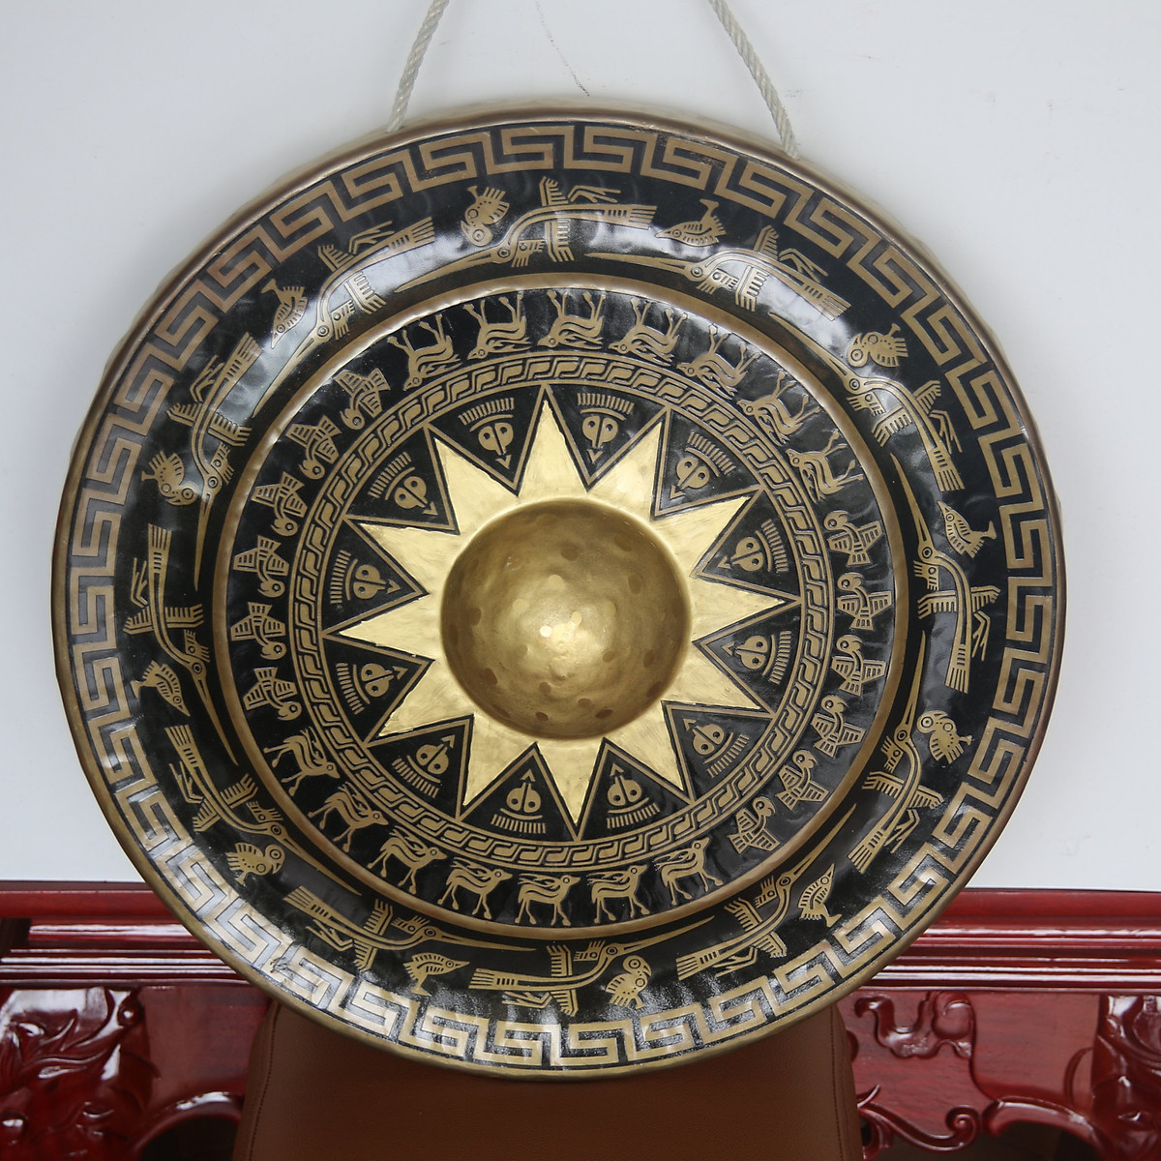
4.Dụng cụ để gõ cồng chiêng
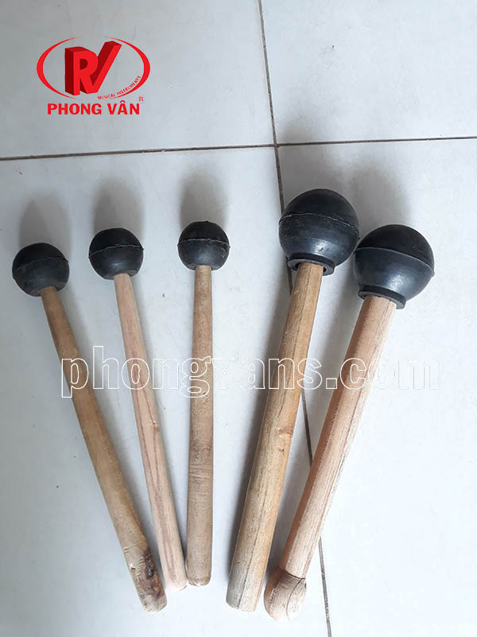

)

E3: Giải thích:
- Cô mời lần lượt từng nhóm lên thuyết trình về bảng kết quả khám phá chiếc cồng chiêng của đội mình .
- Cô và trẻ lắng nghe đặt câu hỏi cho nhóm bạn.
- Cô chính xác lại các thông tin đúng trẻ đã tìm hiểu và kết luận. Giáo dục trẻ về việc giữ gìn và tìm hiểu những nét đẹp văn hoá truyền thống của đồng bào Tây Nguyên.
E4. Củng cố - mở rộng

* Cô giới thiệu về ý nghĩa cồng chiêng qua video
Trò chơi 1: Rung chông vàng
*Cách chơi: Cô đưa ra nội dung các câu hỏi, các nhóm sẽ tìm đáp án đúng.
*Luật chơi: Đội nào rung chuông đầu tiên đội đó sẽ dành quyền trả lời. Đội nào trả lời được nhiều câu hỏi đội đó sẽ dành chiến thắng.

- Đt hỏi trẻ: Ngoài chiếc cồng chiêng mà chúng mình vừa khám phá cm còn biết những dụng cụ âm nhạc nào nữa không?

- Cô giới thiệu một số loại nhạc cụ âm nhạc khác
Bé trổ tài múa cồng chiêng
E5. Đánh giá
- Đánh giá quá trình trẻ thực hiện
- Hôm nay các con khám phá về chiếc cồng chiêng con thấy như thế nào?
- Các con có thích không? vì sao?
- Chúng mình về nhà có thể chia sẻ lại những gì cũng mình khám phá được cho ông bà bố mẹ anh chị em của chúng mình nhé .
Tam Cường, ngày 28 tháng 11 năm 2023
Người duyệt kế hoạch Người soạn kế hoạch
PHT Giáo viên

Lương Thị Thu Hương Vũ Thị Phượng

